

《机器学习1》
实验报告

学 院 | 卓越学院
专 业 | 智能科学与技术
学 号 | 20051212
学生姓名 | 龚郝亮

2022年5月27日

- 实验任务
前馈神经网络：
1.学会如何搭建全连接神经网络；
2.掌握搭建网络过程中的关键点；
3.掌握分类任务的整体流程。
4.比较分析不同网络结构与训练超参数的分类结果
卷积神经网络：
1.学会如何搭建卷积神经网络；
2.掌握搭建网络过程中的关键点；
3.掌握分类任务的整体流程。
4.比较分析不同网络结构与训练超参数的分类结果

实验内容与步骤 前馈神经网络：
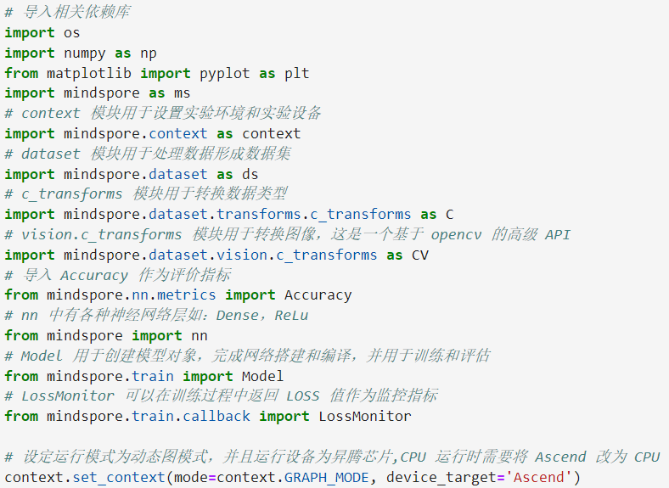
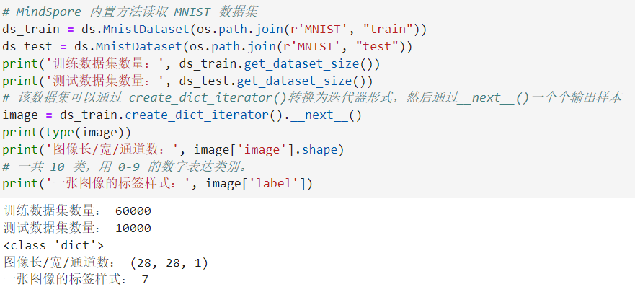
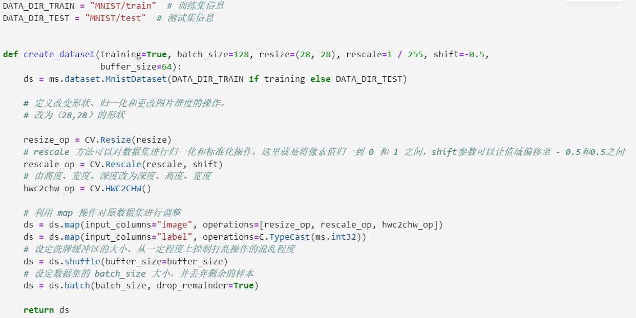
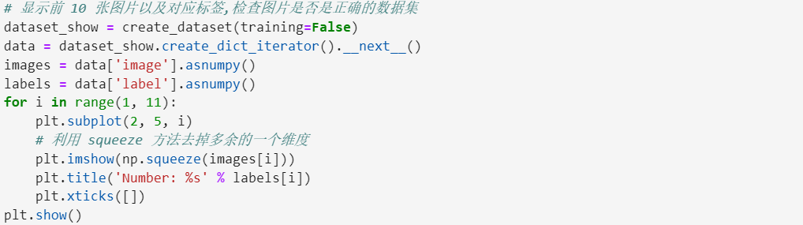
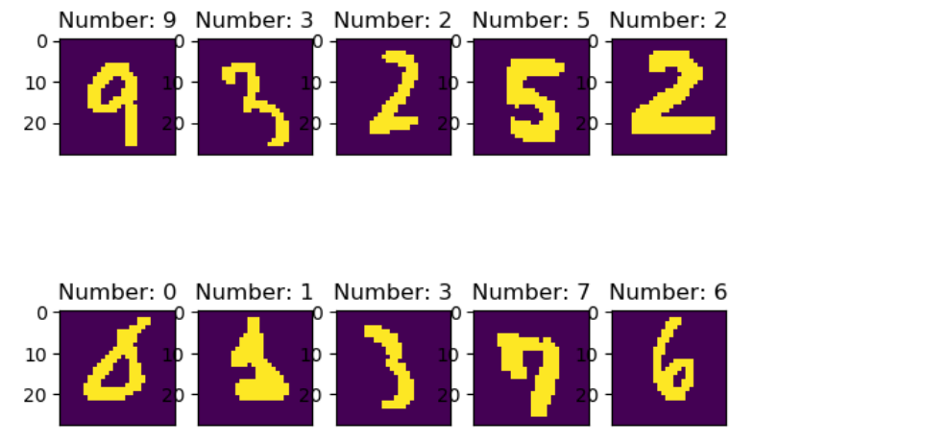
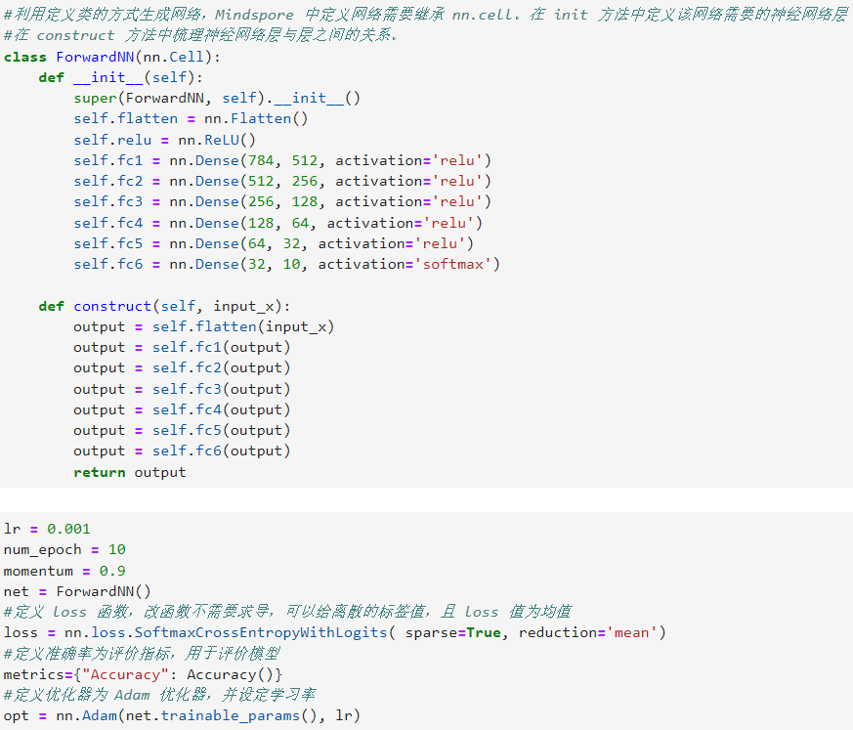
在学习率ir=0.001时，通过改变每轮训练集大小batch_size来观测结果变化。
- 训练集的batch_size为32时：
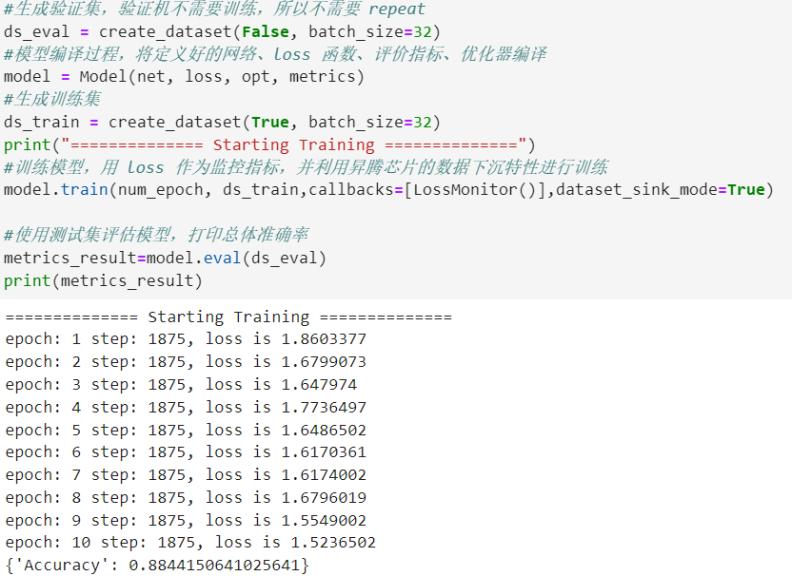
2.batch_size为64时：
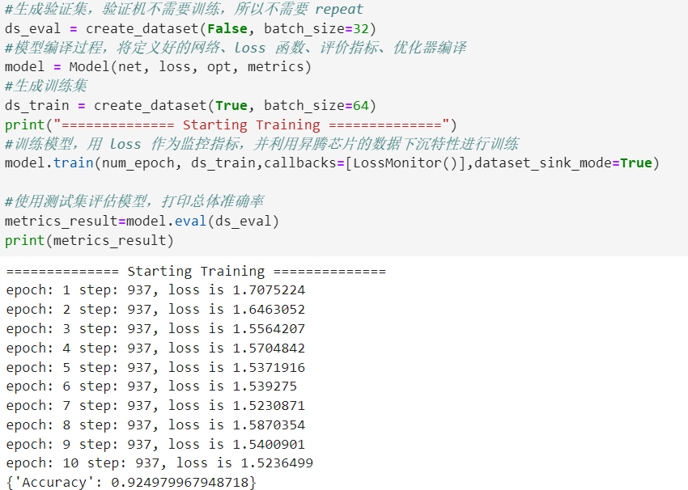
3.batch_size为128时：
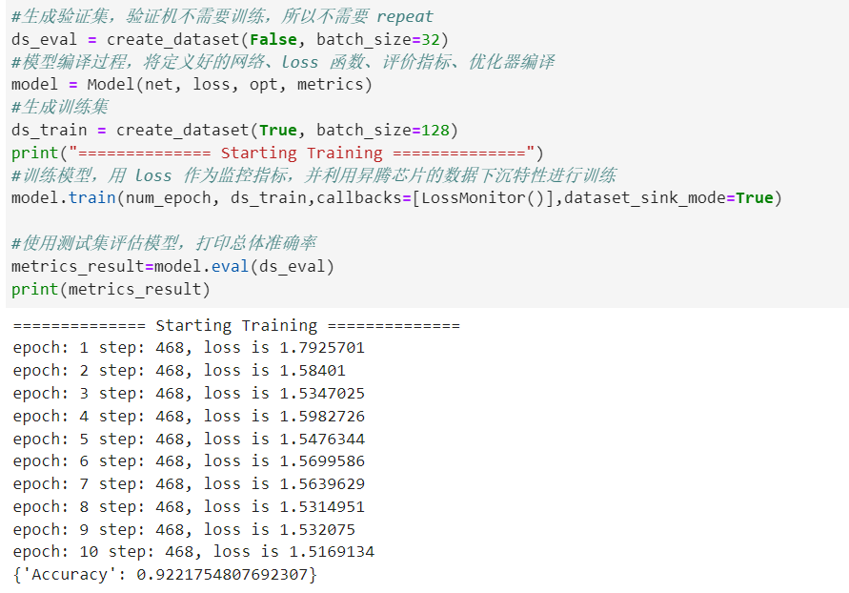

通过改变学习率ir来观测结果变化。（训练集batch size=32）
- ir=0.005：
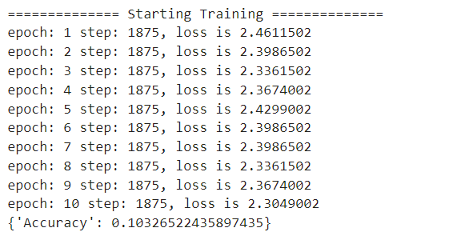
- ir=0.002：
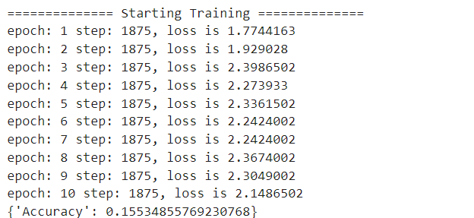
- ir=0.001：
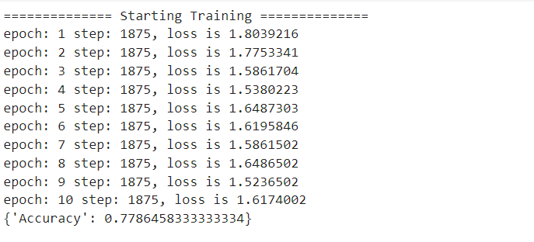
- ir=0.0005：
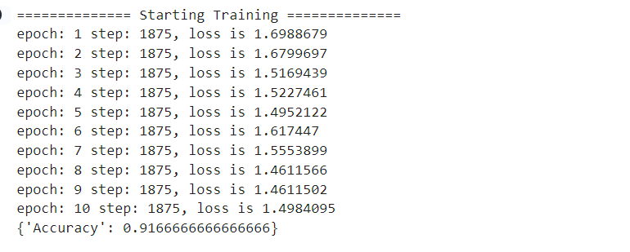
卷积神经网络：
步骤 1：导入库
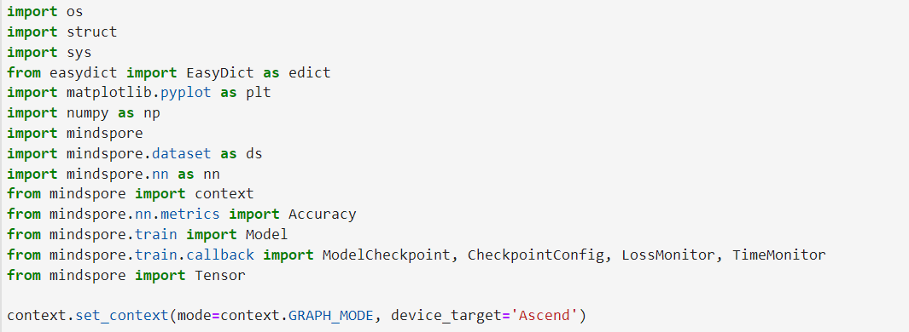
步骤 2：定义常量； 步骤 3：导入数据集； 步骤 4：定义函数用于读取数据
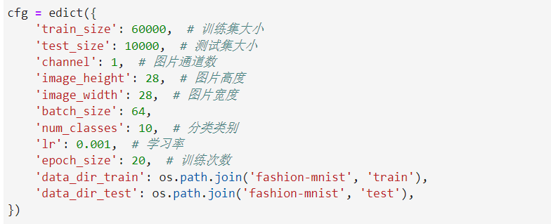
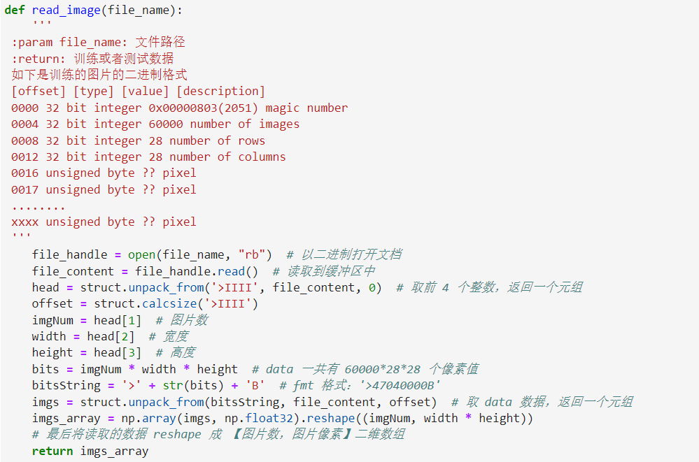

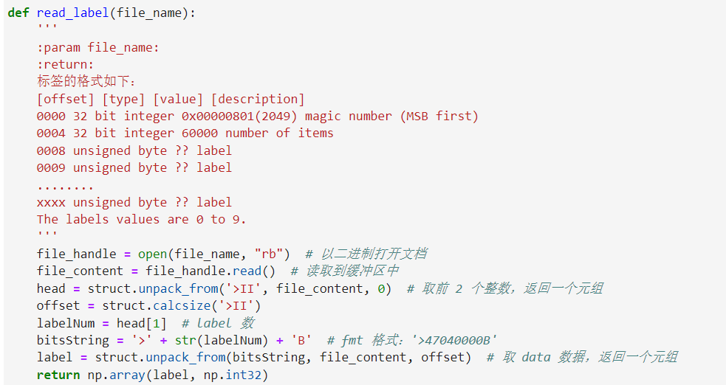
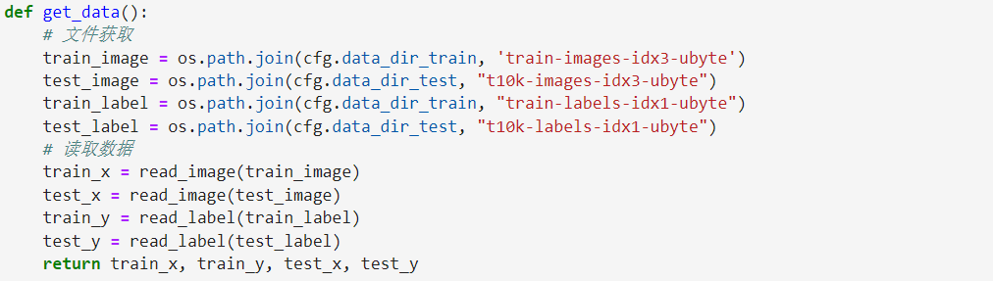
步骤 5：数据预处理
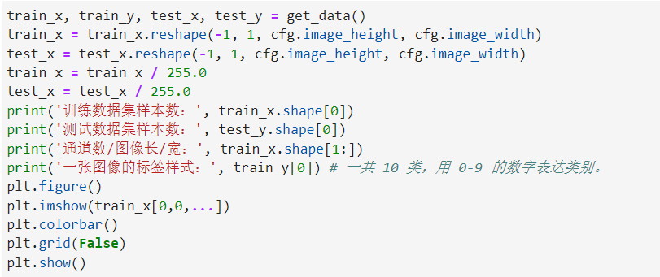
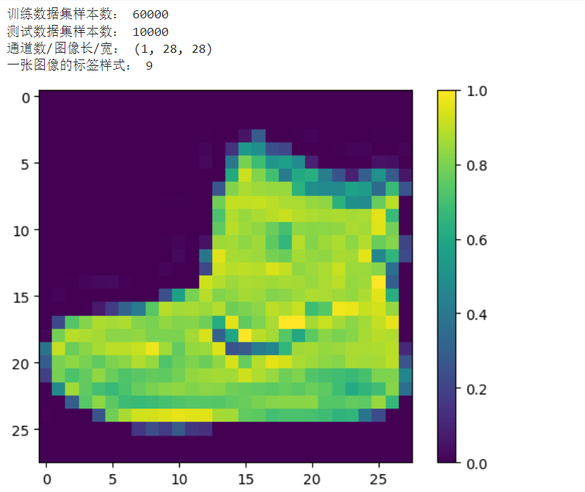
步骤 6：数据集预处理
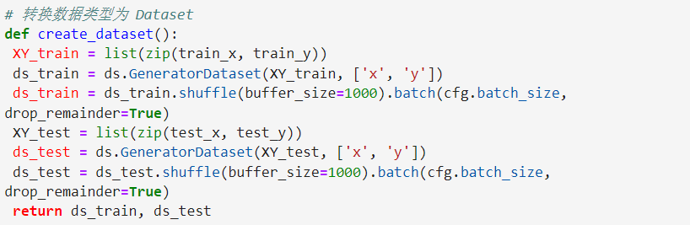
步骤 7：创建卷积神经网络
该实验中，可以选择使用不含正则化的卷积神经网络或者选择加入正则化的卷积神经网 络，用于对比结果。 下面这部分用于创建不加入正则化的卷积神经网络，网络结构为：卷积层 1→卷积层 2→ 卷积层 3→最大池化层→全连接层 1→全连接层 2。
然后创建一个加入了正则化的卷积神经网络，网络结构为卷积层 1→dropout 层 1→ 卷积层 2→dropout 层 1→卷积层 3→dropout 层1→最大池化层→ dropout 层 2→全连接层1→ dropout 层 2→全连接层 2：
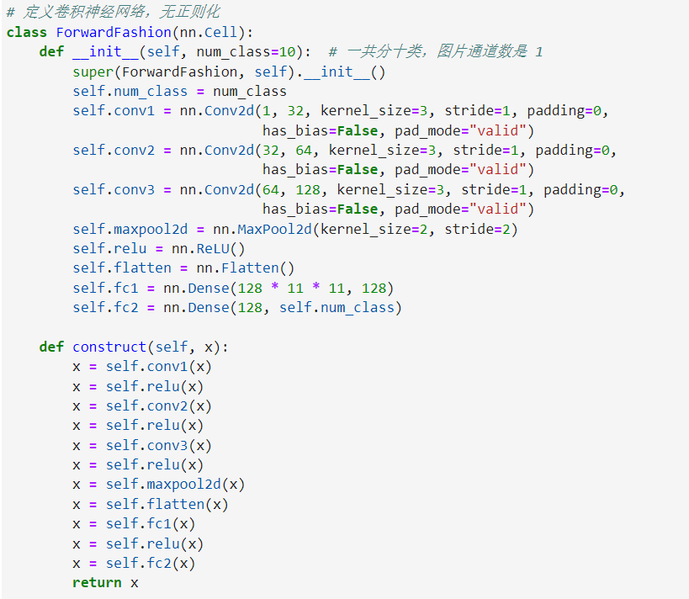
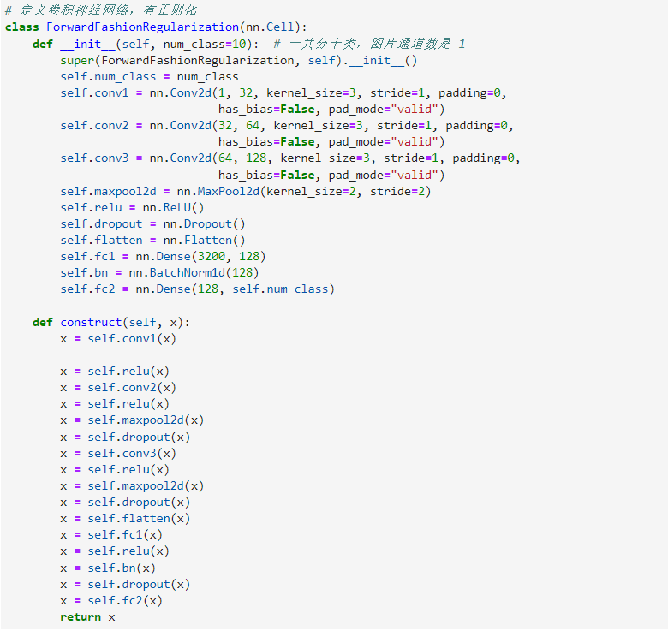
步骤 8：启动训练
为这个模型指定优化器（adam）、损失函数（crossentropy）和度量(accuracy)，然后启 动训练，最后进行验证。
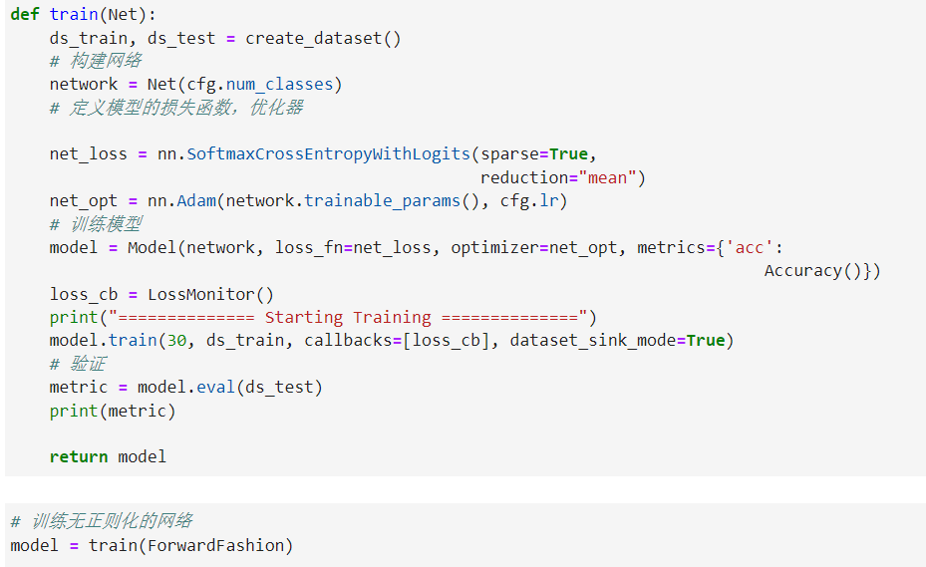
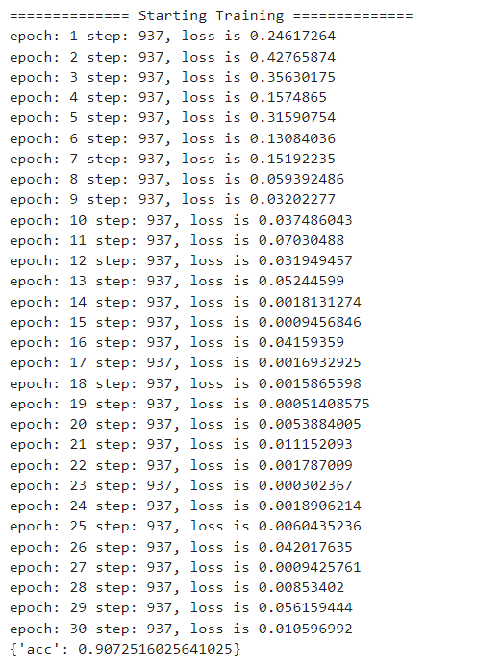
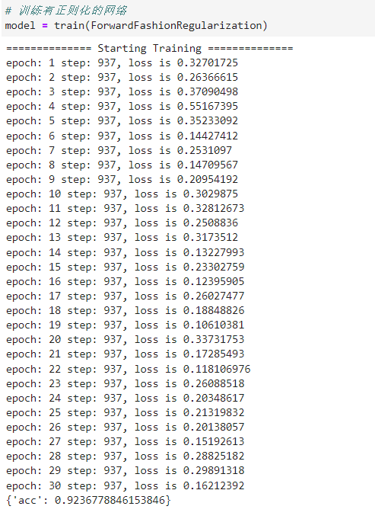
步骤 9：预测模型
使用上述训练好的模型对测试数据集进行预测。打印预测结果：
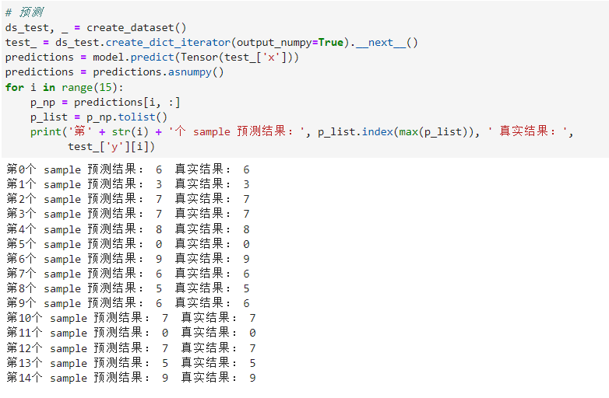
步骤 10：可视化结果
定义可视化函数。
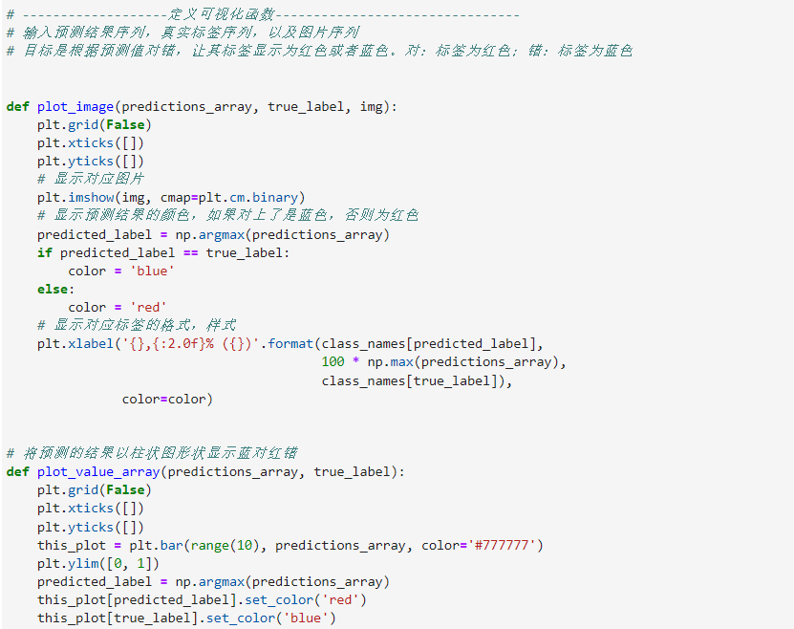
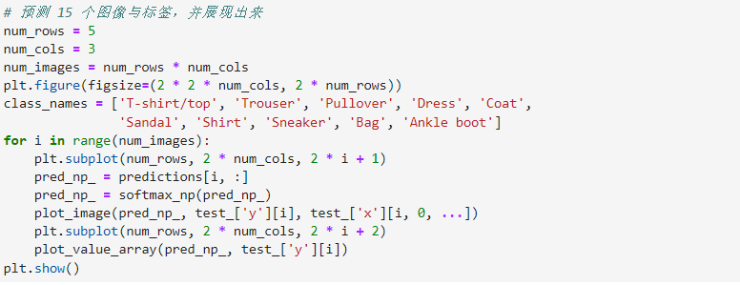
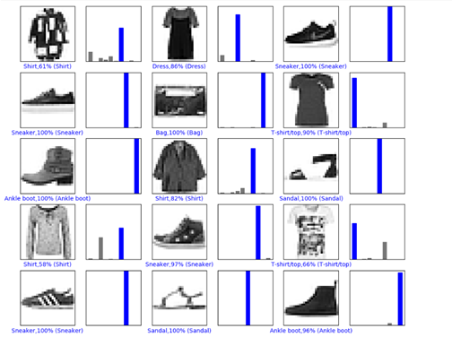
- 实验结果与分析
前馈神经网络：
1.batch_size为32时得到结果
2.batch_size为64时得到结果
3.batch_size为128时得到结果

- ir=0.005：
- ir=0.002：
- ir=0.001:
- ir=0.0005:
可以发现，在32到128的范围内，随着batch_size的增大，模型总体的正确率是呈显著上升趋势的。同时随着学习率ir的减小，从0.005到0.0005的范围内，模型总体预测准确率大幅上升，ir=0.0005时能达到91%。
卷积神经网络：
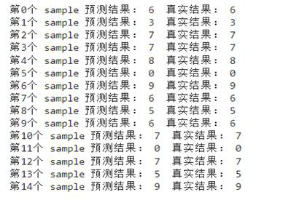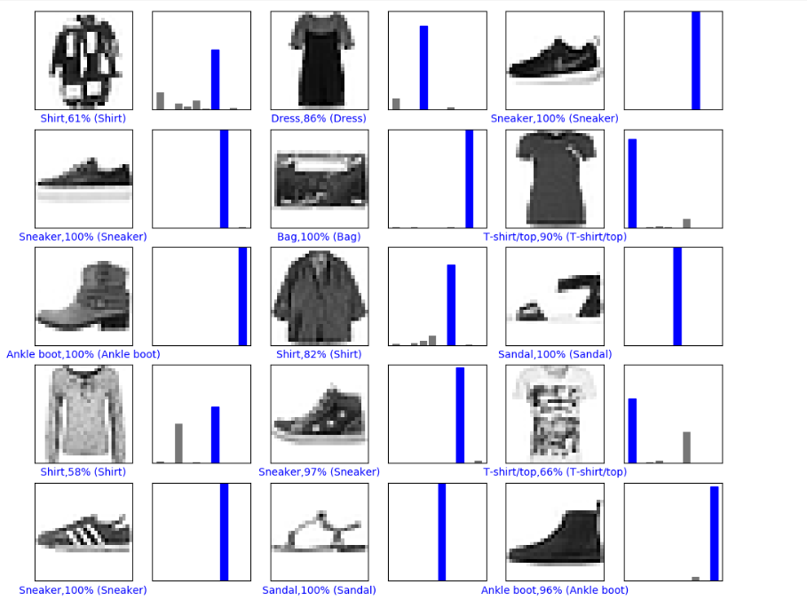
可以看到，加入正则化的卷积神经网络比没有加入的网络模型预测准确率更高一点，并且该卷积神经网络结构在MNIST数据集上预测表现很好。
四、实验总结
通过这次实验我初步掌握了如何搭建全连接神经网络，并且了解了搭建前馈神经网络过程中的关键点和分类任务的整体流程，在对模型训练的超参数batch_size和学习率ir进行调整的时候我也发现了它对模型整体性能的影响，了解了卷积神经网络的搭建过程。如果神经网络具有较少的层数和神经元数量，则它可能在训练数据集上表现不佳，即可能导致欠拟合问题。但是，如果神经网络具有很多的层数和神经元数量，它可能在训练数据集上表现得很好（高精度），但是可能在测试数据集上表现不好，即可能导致过拟合问题。我们还没有确定公式来确定模型的正确结构（层数和每层中的神经元数量），搭建卷积神经网络时将需要不断尝试，来找到表现不错的架构。并且为了减少过拟合问题，我们可以应用正则化技术-Dropout 来提升测试表现。
期待下次实验我能学习到更多机器学习知识。

